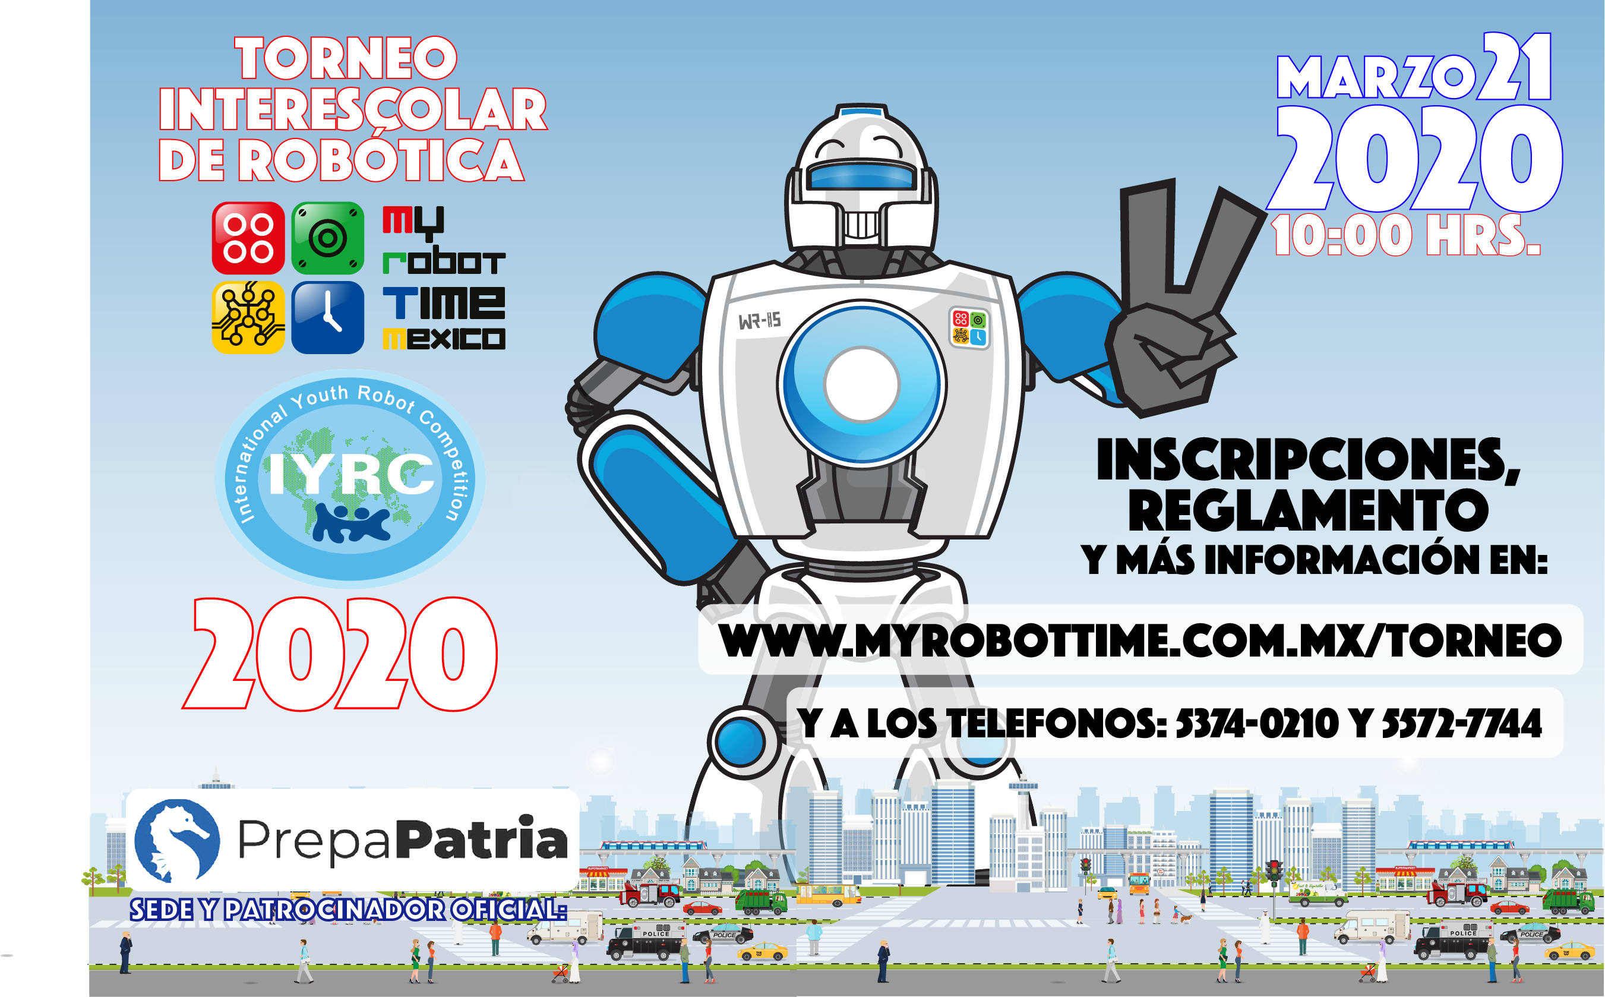

REGLAMENTO TORNEO MRT MEXICO 2020

FECHA:
21 DE MARZO DE 2020

SEDE:
PREPA PATRIA

COSTO:
$500.00 Mas I.V.A.

CATEGORÍAS:

1.- Robot de Sumo

2.- Soccer Robot

3.- Temática:
-Amigable con el medio ambiente.
-Ayuda para el ser humano

4.- Boliche

5.-MISION SEGUIDOR DE LINEA

1.- Robot de Sumo

Participantes: Individual

Kits: Kicky senior, MRT 3, Mrt5, New kicky.
Subcategorias:

Kicky JR: 8 a 9 años
Kicky SR: 10 a 12 años
MRT 3: 8 a 9 años
MRT 3 : 10 a 12 años
MRT 5: 13 a 16 años

Descripción:

Poner a prueba al competidor al desarrollar y programar un robot con una gran estabilidad y habilidad de control para pasar a través del camino, cruzar el doyo, empujar al oponente afuera del ring y llegar hasta el otro lado.

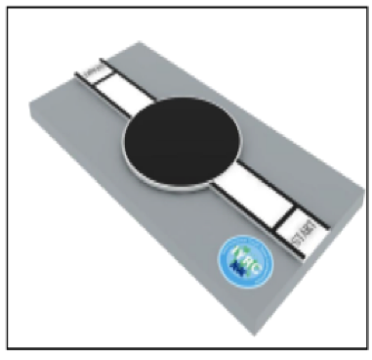

Bases:

2. Dimensiones y peso del robot.

2.1 EL tamaño del robot dentro de la caja de inicio, no deberá exceder los 20 x 20 x 20 cm (Alto, ancho y profundidad), sin embargo, los robots tienen permitido expandirse una vez comenzada la competencia.
2.2 El peso máximo del robot, deberá ser 700 gramos.

3. Restricciones en el diseño del robot.

3.0 El robot deberá venir preensamblado.

3.1 Solo se podrán usar partes de KYCKY JR SENIOR, BASIC, MRT 3, MRT 5 para construir el robot. No hay limite de piezas y de igual forma puedes usar piezas combinadas de estos 3 modelos. Sin embargo,

3.2 Solo podrán usarse un máximo de 2 motores, 2 servo motores y 1 Mainboard en el mismo robot.

3.3 No esta permitido modificar las partes electrónicas. Si lo haces, quedaras descalificado INMEDIATAMENTE.

3.4 Los robots no deberán dañar ninguna parte del campo de batalla deliberadamente.

3.5 Los robots no tienen permitido usar ninguna fuente de poder arriba de 9 Voltios DC (corriente directa) Asi como están totalmente prohibidas las fuentes de Corriente Alterna (AC) por razones de seguridad.

3.6 La frecuencia en receptores RC (radio control) de los robots, serán asignadas por el personal del torneo, para evitar interferencia a la hora de la competencia.

4.0 Reglas del juego

4.1 Ambos robots deberan intentar cruzar a la mitad del oponente y enfrentar al mismo tan pronto como empiece el match. El robot puede usar tantas tácticas y maniobras posibles siempre y cuando, estas no sean motivo de falta (Foul)

4.2 La duración es de un minuto, y gana el robot que se mantenga dentro del campo de juego (anillo negro) mas de medio minuto, o en su defecto, aquel que ya no pueda regresar al campo de juego se considerará perdedor.

4.3 En caso de que algun robot se parta, y mas de la mitad de su constitución se encuentre fuera del circulo negro, se considerará perdedor.

4.4Cada juego tiene 3 rounds de 1 minuto cada uno, donde el round se declara como empate cuando:

a)Empate: Ambos robots se encuentren dentro del campo de juego. Ambos ganan 1 punto.

b)Gane: Cuando el oponente esta fuera del campo de juego y no hay forma de que regrese al mismo, el robot que queda dentro del campo de juego gana 2 puntos.

c) Pierde: Cuando empuja al oponente afuera del campo el robot no es capaz de regresar al campo, el perdedor gana 0 puntos.

d) Final: Despues de 3 rounds, si los participantes obtienen los mismos marcadores, su edad es usada para definir el empate (gana el mas joven)

4.5 Los robots deben ser colocados detrás de la linea de inicio antes de que empiece el match.

4.6 Los robots deben mantenerse estacionarios (detenidos) hasta el momento en que suene el silbato de inicio del match.

4.7 Mientras el match esta en progreso, el operador debe detener su robot al escuchar que el referee hace sonar su silbato.

4.8 Los participantes tendrán 1 hora previa a la evaluación para reparar, corregir, re programar o modoficar con piezas nuevas, al momento de ser llamado por los jueces y entregar su robot no se podrá modificar mas.

4.9 FALTAS (FOULS)

Se considerará falta cuando:

4.8.1 El robot no intente acercarse al otro cuando se de por iniciado el match.

4.8.2 Tocar con las manos el robot mientras el match esta en curso.

4.8.3 Un estancamiento de mas de 5 segundos.

4.8.4 Incapaz de entrar al campo de juego en 10 segundos.

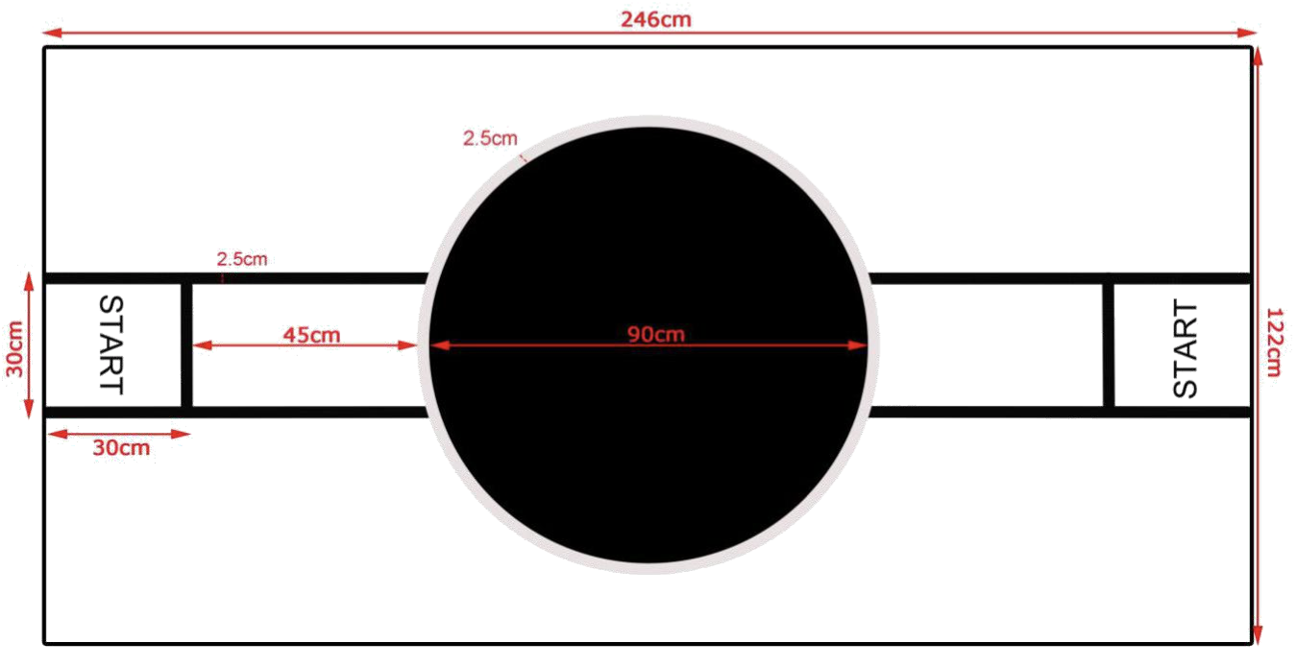

2.- Soccer Robot

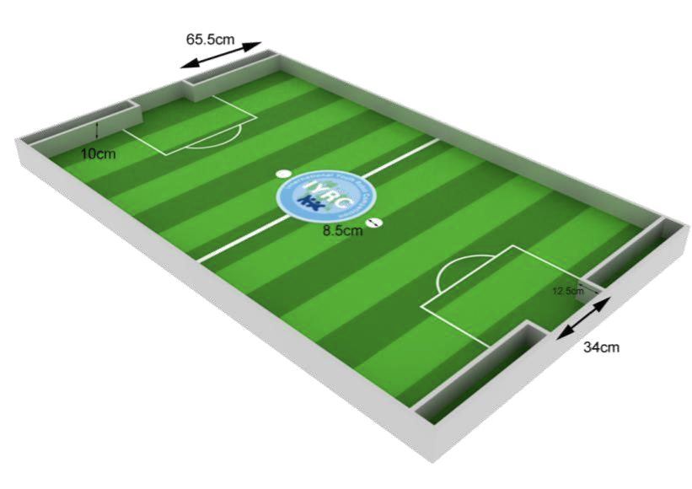

Participantes: Equipos 3 vs 3
Kits: MRT3, Kicky Senior, Soccer Robot, Exciting, MRT5.
Descripción: la competencia consiste en realizar juegos de 3 vs 3 con modelos tipo soccer en los cuales buscan meter una pelota en la portería contraria.

Subcategorias:
Kids: 7 a 9 años (hasta 10 equipos)
Junior: 10 a 12 años (hasta 10 equipos)
Master:13 a 15 años (hasta 10 equipos)
Master 2: 16 a 17 años (hasta 10 equipos)

(Esta categoria no es por kits, si no por edades).

1.0 Objetivo:

Promover el trabajo en equipo y probar la habilidad del estudiante para construir un robot con mucha estabilidad y capacidad de control para jugar Soccer.

2.0 Dimensiones y peso del robot.

2.1 El tamaño del robot al inicio del partido, no debe exceder 25x25x25 cm (alto, ancho y profundidad). Sin embargo, en esta categoría, los robots no pueden expandirse al iniciar el partido.

3.0 Restricciones de diseño.

3.1 Solo se podrán utilizar: exiting, soccer robot, Kicky Sr, MRT 3 y MRT 5 para construir el robot. No hay limite de piezas usadas para su construcción. Puedes usar piezas mezcladas de cualquiera de los kits permitidos.

3.2 Sin embargo, solo puedes utilizar un numero máximo de 2 motores, 2 servo motores y 1 main board en el robot a participar.
3.3 No esta permitido modificar partes electrónicas. En caso de encontrarse culpabilidad, sera eliminado instantáneamente.

3.4 No dañar el campo de juego intencionalmente.

3.5 Los robots no tienen permitido usar ninguna fuente de poder arriba de 9 Voltios DC (corriente directa) Asi como están totalmente prohibidas las fuentes de Corriente Alterna (AC) por razones de seguridad.

3.6 Los robots no deberán causar daño a ninguna de las areas que rodean el lugar de competencia.

3.7 La frecuencia en receptores RC (radio control) de los robots, serán asignadas por el personal del torneo.

4.0 Reglas del juego

4.1 Duración de un match:

Cada juego tiene una duración estipulada de 3 minutos.

4.2 Construccion del robot:

Preconstruido y pre programado.

4.3 Arranque del robot

4.3.1 EL robot no deberá arrancar hasta que el silbato del referee suene.

4.3.2 El participante con control remoto, deberá mantenerse a una distancia razonable de la cancha, donde no interfiera con el juego y visibilidad de los otros jugadores.
4.4 Tareas de los competidores y sus roles.
4.4.1 Todos los juegos estarán basados en el sistema “Knock Out”. Todos los equipos serán distribuidos en pares opuestos por el comité IYRC de manera aleatoria.

4.4.2 Cada equipo consiste de 3 robots y 3 operadores, cada uno controlando un robot. Los equipos pueden escoger entre 2 variantes de rol: 1.- Un defensa y 2 atacantes o 2 defensas y un atacante.

DEFENSOR:
No puede dejar su area (la mitad del campo q defiende) ni tampoco entrar en el area del oponente.

ATACANTE:
Se le permite entrar a ambas areas.
Tiene permitido entrar en su propia area de penalty siempre y cuando no se detenga dentro de la misma y hasta por 10 segundos.

4.4.3 Durante el match, los participantes que controlan el robot, no podrán estar demasiado cerca de la cancha y no podrán tocar o maltratar la cancha.

4.4.4 El equipo deberá distribuir los roles antes del match y hacérselo saber tambien al encargado. Los roles no pueden cambiarse durante el match, pero pueden cambiarse entre descansos.

4.4.5 Un robot no tiene permitido tener la pelota más de 5 segundos.

4.4.6 Despues de remover un robot del campo de juego, solo será posible volverlo a colocar en el mismo una vez que el Referee lo indique.

4.4.7 Los robots pueden desarrollar cualquier táctica o maniobra siempre y cuando esta no ocasione un Foul.

4.4.8 El robot atacante y el robot defensa, solo pueden estar dentro del area de penalti por máximo 10 segundos.

4.4.9 El que no cumpla las reglas, recibirá una tarjeta amarilla. Dos tarjetas amarillas equivalen a remover a ese jugador de la cancha por 1 minuto.

4.4.10 Se jugara un tiempo extra de 1 minuto en caso de empate.

4.4.11 La posición de penaltis será en el punto blanco. El robot que haga tiro de penalti solo podrá hacer el tiro detrás de la pelota y empujarla hasta la linea blanca.

4.4.12 Todos los robots serán recolectados por los referees antes de que comience la competencia. No se puede compartir robots entre participantes bajo ninguna circunstancia.

4.4.13 Las piezas que se caigan o rompan no podrán ser puestas de nuevo mientras dura el match. En caso de hacerlo, se marcará penalti.

4.4.14 Mientras el match esta en progreso, los operadores deberán de detener a su robot en caso de que el referee pite su silbato. EN caso contrario, se harán acreedores a un penalti

4.4.15 Durante el match, si tanto defensas como atacantes entran en el area del oponente, si anotan gol, será nulo.

4.4.16 Los participantes tendrán 1 hora previa a la evaluación para reparar, corregir, re programar o modoficar con piezas nuevas, al momento de ser llamado por los jueces y entregar su robot no se podrá modificar más.

4.5 Decidiendo al ganador.

4.5.1 Durante los 3 minutos que dura el match, el equipo que tenga mas goles será el ganador.

4.5.2 En caso de un empate al finalizar el tiempo extra, se decidirá por penaltis (3 tiros por equipo)

4.5.3 Muerte subita. Se decidira al ganador en La Ronda de penaltis, pero si en esta no hay alguien que anote, ganará el primero en anotar.

4.6 Descalificación.

Un equipo será descalificado si comete lo siguiente durante el match:

4.6.1 Tocar los robots mientras el match está en progreso.

4.6.2 El robot no cumple con restricciones de tamaño.

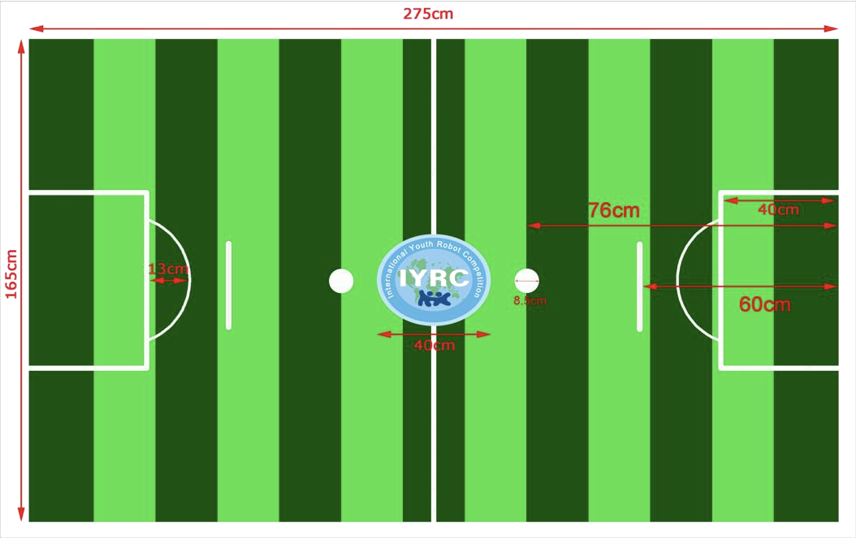

3.- Tematica:
-Amigable con el medio ambiente.
-Ayuda para el ser humano

Participantes:
Equipos de 3 a 5 estudiantes.

Subcategorias:

Basic: 7 a 9 años
Junior: 10 a 12 años
Duino: 13 a 16 años

Kits:
Series Kicky, MRT 5, MRT 3, Duino, Story, Brain, Goma Hand, Sensing, y Exciting.

Características del robot:

Pre ensamblado y pre programado.

Misión: ,

Crear un robot expresando el tema dado, construido previa presentación del torneo y siendo evaluado por un panel de jueces el día de la competencia.

Se determinó que las problematicas a resolver son:

1.- Robot eco-friendly (amigable con el medio ambiente)
2.- Robot de ayuda para el ser humano.

Los modelos deberán venir armados con anticipación. De igual forma cada una de sus programaciónes en caso de ser necesario.

Se evaluará según sea el nivel de dificultad, nivel de equipo de trabajo y funcionamiento de sus modelos.

Forma de Juego:

Se exhibe funcionando. Los particiantes presentan el proyecto ante los jueces y estos toman decisión y calificacion.

1.0 Objetivo

Proveer una plataforma para que los estudiantes puedan mostrar su creatividad, innovación y habilidades de programación.

2.0 DIMENSIONES Y PESO DEL ROBOT.

2.1 Tanto el tamaño como el peso del robot es libre, no hay limitantes.

3.0 Restricciones de diseño.

3.1 Solo se podrán utilizar productos de MRT para la construcción del robot. No hay limitantes en cuanto al número de bloques usados para construirlo. Tienes permitido usar partes de todos los productos MRT.

3.2 Los robots no tienen permitido usar ninguna fuente de poder arriba de 12 Voltios DC (corriente directa) Asi como están totalmente prohibidas las fuentes de Corriente Alterna (AC) por razones de seguridad.

4.0 REGLAS DEL JUEGO

4.1 Los participantes deberán armar un robot en base a la temática a acordar y llevarlo a las instalaciñónes donde se lleve a cabo el torneo.

4.2 Los participantes tendrán 1 hora previa a la evaluación para reparar, corregir, re programar o modoficar con piezas nuevas, al momento de ser llamado por los jueces y preprar su presentacion no se podra seguir mas, si no sera DESCALIFICADO.

4.3 Cada grupo tendrá un tiempo de presentación de 3 minutos para dar la descripciíon y funcionamiento de su robot a los jueces en el escenario. La presentación deberá ser hecha en idioma inglés. En caso de no poder presentarla en dicho idioma, deberán tener a la mano un audio con la traducción al inglés y no podrá sobrepasar la presentación tanto en ingles como español, los 3 minutos.

4.3 Panfleto del robot

4.3.1 Los participantes deberán contar con un panfleto donde se explique brevemente las funciones del robot, asi como un poster del mismo.

4.3.2 El panfleto deberá estar en idioma español e inglés

4.3.3 El panfleto consiste de:

1.- Nombre del Robot
2.- Nombre de los integranters del equipo y créditos de producción de cada uno en la realizacion del robot.
3.- Introducción del proyecto
4.- Caracteristicas del robot
5.- Funcionalidad del robot
6- Resolucion final

Hoja de score de jueces

 | Relevance to theme | Creativity | Uniqueness | Robot Functionality | Robot manual | Team work | Presentation skill | Total score
Name | 10 | 10 | 10 | 10 | 10 | 20 | 30 | 100 | Ranking
A | 8 | 7 | 6 | 9 | 9 | 15 | 20 | 74 | 2
B | 8 | 8 | 7 | 9 | 8 | 10 | 25 | 81 | 1
C | 9 | 5 | 7 | 2 | 6 | 19 | 10 | 58 | 3

4.4 Definiendo al ganador.

4.4.1 La puntuación de los jueces se basa en:

1.- Creatividad
2.- Originalidad
3.- Funcionalidad del robot
4.- Trabajo en equipo
5.- Manual del robot
6.- Habilidades de presentación

4.- Boliche

Forma de juego:

Individual.

Kits:

Goma hand, Brain, Kicky Basic, Kicky JR, New Kicky SIERRA.

Subcategorias:

Goma: 5 a 6 años (hasta 15 participantes)
Brain: 7 a 9 años (hasta 15 participantes)
Basic: 7 a 9 años
Jr: 8 a 9 años

Bases:

1.0 OBJETIVO:

Los competidores deberán armar un robot capaz de lanzar una pelota para derribar una serie de pinos de boliche. Dicho robot deberá ser programado usando el lector de tarjetas y las tarjetas contenidas en el kit.

2.0 Dimensiones del Robot.

2.1 Los modelos a participar, no deberán exceder los 35 cm x 35cm x35 cm (Alto, largo y profundidad), Sin embargo, el robot podrá expandirse una vez iniciada su ronda de competencia.

3.0 Restricciones en el diseño del robot.

3.1 Todos los robots, deberán usar el Mainboard del Goma, Brain, Kicky basic, Kicky JR como procesador principal.

3.2 El robot no deberá contener piezas que no estén incluidas en el kit y la lista de piezas contenida en el mismo, correspondientes al Goma, Brain, Kicky Basic, Kicky JR.

3.3 El robot no deberá maltratar o dañar cualquier parte de la mesa de juego o sus obstáculos deliberadamente.

3.4 Los robots no tienen permitido usar ninguna fuente de poder arriba de 6 Voltios DC (corriente directa) Asi como están totalmente prohibidas las fuentes de Corriente Alterna (AC) por razones de seguridad.

4.0 Reglas.

4.1 El participante coloca el robot en el punto de inicio

4.2 Cada uno de los participantes, tiene como máximo 3 minutos para programar su robot y efectuar su tiro. (Los participantes con Brain, deberán programar su robot al momento del tiro mediante sus tarjetas).

4.3 Los participantes, cuenta con 3 intentos y 3 pelotas. (La pelota a utilizar, sera un L´Gear de Goma). Cada tiro será realizado únicamente con una pelota. Para Kicky Basic y Kicky JR será con una pelota de robot soccer proporcionada por el referee.

4.4 Durante el tiro, los participantes podrán detener su robot a efecto de que este no se caiga de la mesa cuando lance la pelota.

4.5 El número de pinos derribados, es anotado por los jueces.

4.6 Cada pino tirado, equivale a 1 punto

4.7 La totalidad de puntos de los tres intentos se suman y el que tenga la mayor puntuación, gana.

4.8 En caso de empate, el puntaje del primer intento, será el que defina al ganador.

4.9 En caso de que el primer puntaje sea empate tambien, la edad de los competidores será la que defina al ganador. (En este caso, el Competidor mas joven, sería el ganador).

Ejemplo de hoja de anotaciones

Age | Name | 1st | 2nd | 3rd | Total points | Ranking
6 | A | 5 | 3 | 2 | 10 | 1
7 | B | 4 | 3 | 1 | 8 | 3
6 | C | 3 | 4 | 1 | 8 | 4
8 | D | 3 | 4 | 1 | 8 | 5
7 | E | 4 | 4 | 0 | 8 | 2

DIMENSIONES DE LA CANCHA

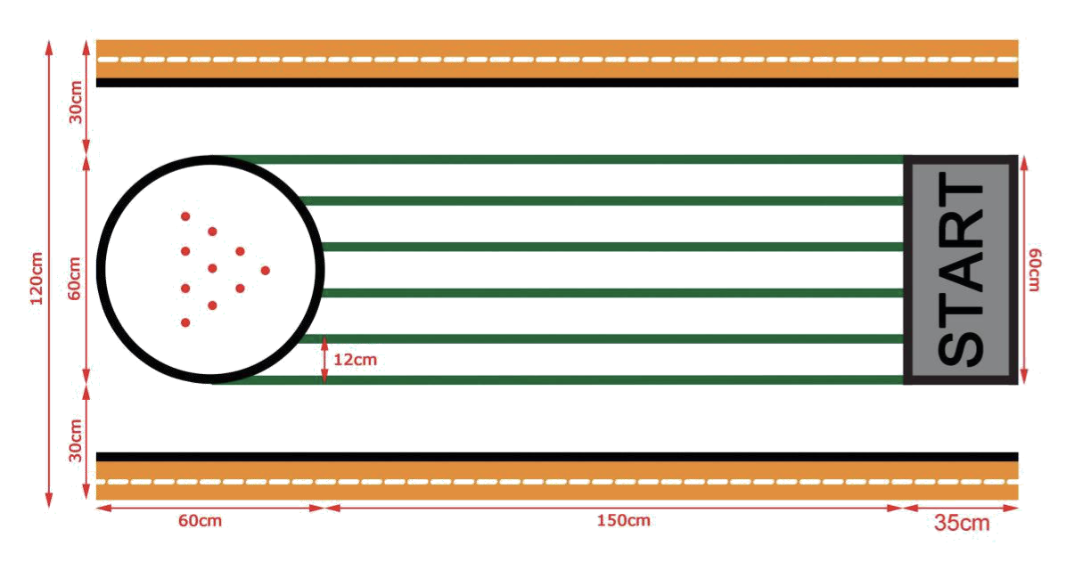

5.- MISION SEGUIDOR DE LINEA

Misión Seguidor de linea. (Rescue Robot)
Edad | 7-12 años. | 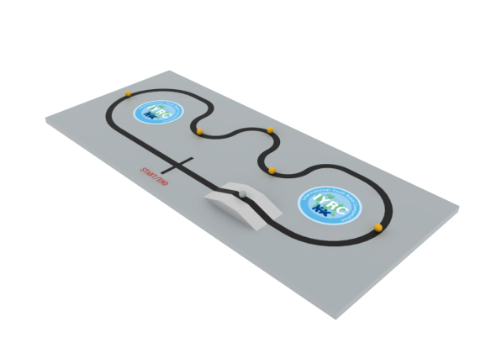
Tipo de equipo: | Individual
Robot Kits a usar: | Hunarobo / MRT 3 / MRT 5
Mision | Programar el robot para que siga la linea y rescate las victimas a su paso. El robot deberá detenerse al final de la ruta y tener en su poder al mayor numero de victimas posibles.
Construcción del Robot | Pre ensamblado y listo para operar.
Forma del juego: | Completar la mision y mejor tiempo.

- Objectivo.
Esta categoria requiere que el participante construya y programe un robot de rescate, que se moverá siguiendo la linea y recolectará las pelotitas (victimas) tan rapido como sea possible, desde el punto de riesgo, hasta la zona de seguridad del tablero. Se considerará tarea terminada cuando el robot recolecte de forma exitosa todas las pelotitas (victimas) y cruce la linea de meta (zona segura)

- Dimensiones y peso del robot.

  - El tamaño del robot al ser medido y peado, no deberá exceeder 25 cm de alto, por 25 cm de ancho, por 25 cm de profundidad. Sin embargo, el robot tiene permitido expandirse a cualquier tamaño, autónomamente y una vez que el juego dé inicio.

- Restricciones en el diseño del Robot.

  - Solo se podrán utilizar piezas de (BRAIN hunarobo), MRT3 Y MRT5 para construir el robot. No hay límite en el número de piezas de ensamble y se podrán usar piezas mezcladas de esos 3 modelos. Sin embargo, si hay un maximo para motores y CPU. Maximo 2 motores, maximo 2 servo motores y un solo CPU podrán ser usados en su construcción y para fines de esta competencia.Está pernmitido modificar las partes mecanicas (pintar y doblar) pero no las electronicas. De hacerlo, se descalificará inmediatamente al participante.
  - Los robots no podran dañar ninguna parte de la “cancha” deliberadamente o seran descalificados.
  - Los robots no tienen permitido un voltaje mayor a 9 volts DC (Corriente directa) y las Fuentes de poder de corriente alterna (VAC) estan estrictamente prohibidas por cuestiones de seguridad.
  - Los robots no deberán dañar ni poner en peligro al VENUE (Prepa Patria)o sus alrededores.
  - Los robots deberán contar con protecciones para sus sensores en caso de ser necesario por interferencias eteriores que pudieran existir.

- REGLAS DEL JUEGO

  - DURACIÓN DE UN ROUND.

    - Cada ROUND dura por máximo 3 minutos.
    - En los siguientes casos, puede durar menos, siempre y cuando:
- La tarea sea completada.
- En caso de descalificación.
- Cuando los jueces consideren que la continuación del ROUND es imposible..

  - CONSTRUCCIÓN DEL ROBOT.

    - Previamente armado y previamente programado.
    - Cada participante tiene únicamente 3 intentos para probar en la mesa de juego, y modificar su programación, antes de que el juego comience y previa autorizacion y supervision de jueces.

  - ARRANCANDO EL ROBOT.

    - El inicio del round lo dará el Referee por medio de un pitido de silbato.
    - El participante entonces tiene permitido encender (Switch ON) el robot.
    - Después de encenderlo, el robot deberá moverse automaticamente unicamente por medio de programación. No debe haber comunicacion de radiofrecuencia o cableada de ningun tipo entre el robot y el equipo o participante., hasta que el robot haya cruzado la linea de la zona de seguridad.
    - El participante que lleve a cabo el encendido del robot, deberá mantenerse a una cierta distancia del campo de juego, sin tocar o apoyarse del mismo para evitar cualquier malentendido.
    - EL equipo o participante que sea sorprendido tocando o recargandose en la mesa de juego, sera descalificada de ese round.

  - TAREAS DE LA COMPETENCIA.

    - Una vez que el round haya comenzado, cada robot deberá completer last areas que se indican a continuación:
• Seguir la linea de la mesa de juego.
• Salvar a las victimas (pelotitas) 6 victimas, (5 pelotitas naranjas y una blanca). Y traer a las victimas de regreso a la zona segura. No hay limitante en el mecanismo o la forma en que el robot recolecte a las victimas.
    - El tiempo es medido desde que el robot arranca en la linea de salida con un cronómetro, al momento que el referee silba arrancando el round.
    - Todos los robots deberán detenerse en la zona segura automaticamente, con el fin de ganar 10 puntos.
    - Todos los robots serán recolectados previamente a comenzar la competencia y posteriormente a que hayan hecho sus 3 vueltas de prueba y a partir de ahi, no se podra tener contacto con el robot, hasta el momento de inicio del round. Los robots no pueden ser compartidos por varios participantes.
    - Las piezas que llegasen a caerse, despegarse, etc; no podrán ser recogidas o reparadas durante la competencia. De no hacer caso, se considera descalificación.
    - El cronómetro para una vez que el robot llega a la zona segura, y se anota el tiempo obtenido.

  - Decidiendo quien es el ganador.

    - Cada robot tiene 2 oportunidades para completar la prueba. El mayor tiempo de esos 2 intentos, será el que se tome como final.
    - Por cada víctima naranja rescatada, son 10 puntos, y por las victimas blancas 20 puntos.
    - La victima, una vez rescatada, deberá permanecer con el robot hasta la zona segura, de lo contrario, no se considerará el puntaje.
    - Una vez terminados lo sintentos, el participante confirma con el Referee, sus tiempos y puntuaciones firmando de enterado.
Muestra de tabla de tiempos y puntos
Nombre y num de participante | Victima blanca  1 | Victim naranja 1 | Victim naranja  2 | Victim naranja 3 | Victim naranja 4 | Victim naranja 5 | STOP EN ZONA SEGURA (10 points) | Total | TIEMPO EN SEGUNDOS (Second) | LUGAR
A | 20 | 10 | 10 | 10 | 0 | 10 | 10 | 70 | 57 | 4
B | 20 | 10 | 10 | 10 | 10 | 0 | 10 | 70 | 48 | 3
C | 20 | 10 | 10 | 0 | 10 | 10 | 10 | 70 | 40 | 2
D | 20 | 10 | 10 | 10 | 10 | 10 | 10 | 80 | 70 | 1

  - REINTENTOS DEL ROBOT.

    - En caso de que el robot al momento del pitazo de salida no avanzara,después de 5 segundos, es descalificación para ese round. Sin embargo el referee tiene la posibilidad de otorgar un Segundo intent al participante SIEMPRE Y CUANDO ASI EL REFEREE LO DECIDA NO POR INDICACION DE NADIE MÁS.

  - DESCALIFICACION.

Un participante será descalificado si comete alguno de las siguientes faltas durante el Round:
    - Tocar el robot sin autorización otorgada por el Referee.
    - Si el robot no se mueve durante 5 segundos al arrancar el Round.
    - Si el robot tuviera mas de 5 sensores IR
    - El robot no cumple con las especificaciones de tamaño.
    - SI el robot se detiene por mas de 10 segundos.
    - Si el robot se sale de la linea negra por mas de 10 segundos.
    - Si el robot sale del area de juego.

    - EL equipo o participante que esté tocando o recargandose en la mesa de juego, serán descalificados tambien.

- MESA DE JUEGO
